Tandemfietsen, tien tips als je slechtziend of blind bent

Nanda van de Burg, Koninklijke Visio

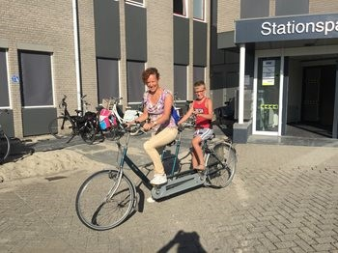 | 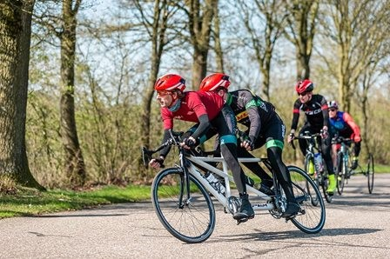

Samen op de tandem: als je slecht of niets ziet kan tandemfietsen een leuke, sportieve en sociale bezigheid zijn.

Maar hoe doe je dat? Fietsen op een tandem is echt anders dan het fietsen op een “gewone” solofiets en dat is wennen. De voorrijder neemt de beslissingen over het tempo, de positie op de weg, wanneer de bochten worden gemaakt en de route. De achterrijder fietst mee en moet de aanwijzingen van de voorrijder opvolgen.

Als je voor het eerst samen op een tandem gaat fietsen is het bijvoorbeeld handig om te oefenen in een rustige omgeving. Ook rechte stukken weg of fietspaden kunnen prettig zijn.

In dit artikel geven we jou en je voorrijder nog tien andere tips om een goed team op de tandem te vormen, zodat je met de wind door je haren lekker samen kunt ontspannen. Je kunt deze tips ook als video op YouTube bekijken of beluisteren:

Ga naar de video met tandemtips.

Ben je nog niet zover dat je wilt opstappen en wegrijden, maar wil je eerst meer weten over tandemfietsen? We schreven een artikel waarin we tips geven en veel gestelde vragen over tandemfietsen en tandem rijden beantwoorden als je slechtziend of blind bent:

Ga naar het artikel: Fietsen op de tandem, plezier voor twee

Tandem Tip 1: Maak concrete afspraken
Maak concrete afspraken voordat je gaat fietsen:
- Spreek af welke trapper omhoog staat bij het wegfietsen.
- Als de voorrijder zegt: remmen, dan rem je.
- Als de voorrijder zegt: stoppen, dan stop je met trappen
- Spreek af welk been bij het stoppen op de grond wordt gezet

Tandem Tip 2: Zorg voor een goede balans
Als je start, zorg er dan voor dat je eerst in balans komt door een stuk rechtdoor te fietsen. Let er dus op dat je niet meteen na de start een bocht moet maken of meteen weer moet stoppen. Als dit niet kan, dan kun je ervoor kiezen om eerst lopend de bocht te nemen of om over te steken.

Tandem Tip 3: Loop veilig naast de fiets
Wanneer je naast je fiets loopt, loop dan beiden aan dezelfde kant van de fiets. Je loopt dus achter elkaar en houdt allebei het stuur en het zadel met een hand vast.

Tandem Tip 4: Veilig door de bocht
Als je de voorrijder bent, kondig dan tijdig aan dat er een bocht naar links of rechts komt. Maak ruime bochten en houdt aan de “binnenzijde” de trapper omhoog. Dit voorkomt dat je in aanraking komt met een stoeprand of een ander object dat boven de weg uitsteekt.

Tandem Tip 5: Kondig veranderingen aan
Ben je de voorrijder? Waarschuw dan op tijd als er een lastige situatie aankomt zoals een bocht, een wegversmalling of een oversteek. Geef ook op tijd aan als het tempo omlaag moet.
Zeg: “langzamer”, “stop” of “benen stil” en geef aan wat er gaat gebeuren.

Tandem tip 6: Geef voldoende informatie
Het is prettig dat je tijdens het fietsen weet waar je bent, wat er om je heen is en wat je kunt verwachten. Geef daarom, als voorrijder, ook voldoende informatie over de omgeving zoals: “dit is een lange rechte weg” of “we zijn nu in het bos”. Ook informatie als “even de benen stil” en “er komt een tegenligger aan, die kan er gewoon langs” is nuttig. Laat de achterrijder weten wat er om hem heen gebeurt en wat er van hem of haar wordt verwacht.

Tandem tip 7: Waarschuw bij harde geluiden
Wees je als voorrijder bewust dat harde geluiden voor de achterrijder bedreigend kunnen overkomen. Vertel in dat geval de achterrijder wat er aan de hand is. Als er bijvoorbeeld een vrachtwagen nadert kun je zeggen: “we kunnen er goed langs, er is ruimte genoeg.”

Tandem Tip 8: Veilig afstappen doe je zo
Geef als voorrijder tijdig aan dat jullie gaan stoppen. De achterrijder blijft zitten en houdt zijn voeten op de trappers tot de fiets stil staat. Vervolgens zet je als achterrijder een voet op de grond aan de zijde die jullie vooraf hebben afgesproken.

Tandem Tip 9: Gebruik de versnelling
Schakel, voordat je gaat remmen, eerst terug naar een lagere versnelling. Als je weer op gang moet komen, nadat je hebt stilgestaan, is dit prettiger met een lagere versnelling. Sturen en balans houden gaan dan veel makkelijker.

Tandem Tip 10: Schakel bij een heuvel
Houd er rekening mee dat een heuvel op fietsen met een tandem veel zwaarder is dan met een gewone fiets. Schakel daarom op tijd terug naar een lagere versnelling. De heuvel daarna afgaan gaat juist weer veel makkelijker dus zorg dat je op tijd remt.

Heb je nog vragen?
Mail naar kennisportaal@visio.org, of bel 088 585 56 66
Meer artikelen, video’s en podcasts vind je op kennisportaal.visio.org

Koninklijke Visio
expertisecentrum voor slechtziende en blinde mensen
www.visio.org

